Une histoire française: le camp des Milles
http://www.tribunejuive.info/politique/une-histoire-francaise-le-camp-des-milles
11 sept 2012 ⋅ par André Mamou ⋅

Les Milles,

c’est un petit village à côté d’Aix en Provence,

qui est la plus belle ville de France.
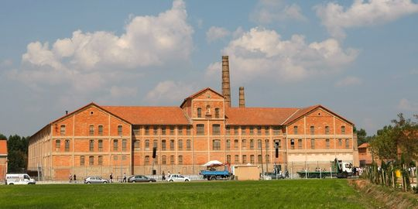
Vue générale du camp d’internement des Milles
Les Milles, c’est un grand bâtiment où on fabriquait des tuiles avec l’argile de Brignoles et qu’on appelait la tuilerie et ce fût un camp d’internement où l’on a parqué les juifs avant de les envoyer vers le camp de la mort à Auschwitz : au moins deux mille dont 96 enfants.
Aucun soldat allemand n’a participé aux arrestations et à la déportation.

L’histoire du camp des Milles

est une histoire française.

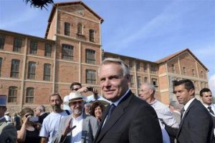
Jean-Marc Ayrault inaugure le mémorial du camp des milles
Il a constamment été placé sous autorité française.
Dans la France de Vichy ,
Dans la France de Vichy, l’antisémitisme ancré dans une partie de la société française, devint un antisémitisme d’État » a expliqué Jean-Marc Ayrault, venu inaugurer avec quelques-uns de ses ministres le Mémorial du camp d’internement et il a souligné devant une assistance nombreuse que ce camp fût « un des rouages de cette politique du déshonneur ».
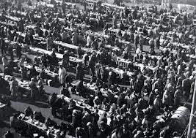
Internés rassemblés dans la cour du Camp des Milles
En présence de Béate Klarsfeld, Alain Chouraqui, Président de la Fondation des Milles-mémoire et éducation, a déclaré : « C’est un pas historique pour la France, la reconnaissance d’un Vel d’Hiv du Sud, d’un lieu-témoin qui prend le relais des témoins eux mêmes ».
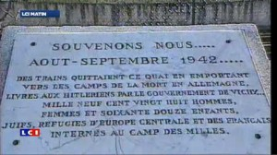
Dans le paysage de la Provence de Giono et de Pagnol, comment peut-on imaginer la rafle, la détention et la déportation de juifs par la police française obéissant à ses chefs allant au devant des désirs des occupants ?
« Abraham Algengolg, Marie Altmann, Hilda Safran, Suzy Schaechter, Jürgen Schild… » une jeune fille a lu lentement les noms des suppliciés qui sont ainsi sortis de l’oubli.
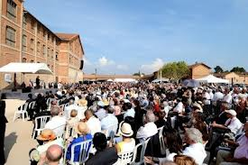
Le Premier ministre a inauguré le camp des milles
Et que nul ne vienne nous donner un cours de droit constitutionnel !
Trois présidents de la République, Chirac, Sarkozy, Hollande et le Premier Ministre Ayrault ont assumé au nom de la France cette ombre et cette tache.

